
일일학습일지
제28기 스프링 클라우드 기반의 풀스택 전문가 양성과정
학습일시 | 2026.09.10 | 장소 | kt ds University 211호 | 시 간 | 09:00~18:00
학습범위 | HTML5 & CSS3
작 성 자 | 최미서 |  |  | 강 사 | 장민창 강사님

학습안건 | Font, Flex box, Flex item

학습내용 | 내용
Font
https://fonts.google.com/ <-이 사이트에서 Korean 필터해서 나오는 폰트를 사용하면됨
폰트를 사용하기전엔 라이선스가 있는지 확인하고 사용하기
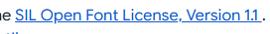

Flex box
- 아이템들을 한 방향으로 배치시킬 때 유용한 방법
- Flex는 Container와 Item에 대한 속성을 부여함으로써 아이템을 배치한다.
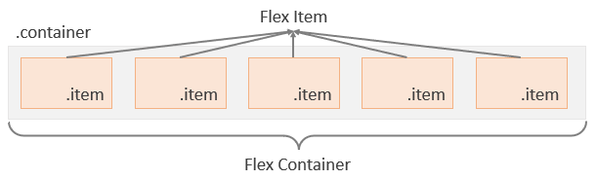
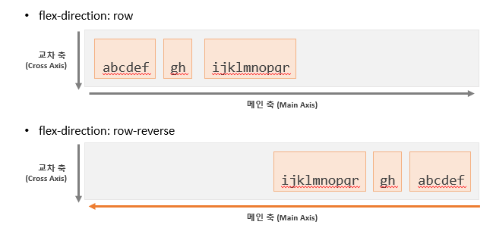
.container {
display: flex;
flex-direction: row;
}

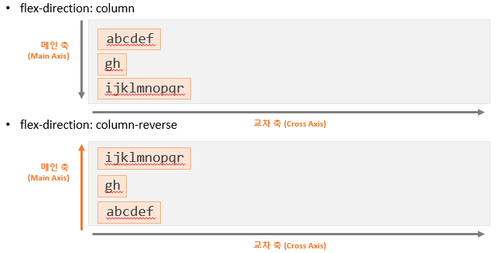
.container {
display: flex;
flex-direction: column;
}
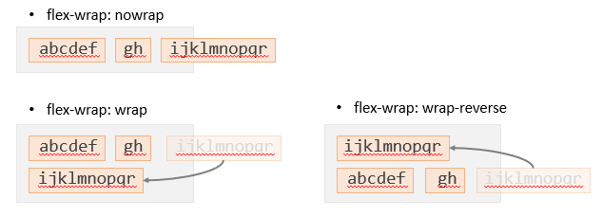
.container {
display: flex;
flex-wrap: nowrap;
}

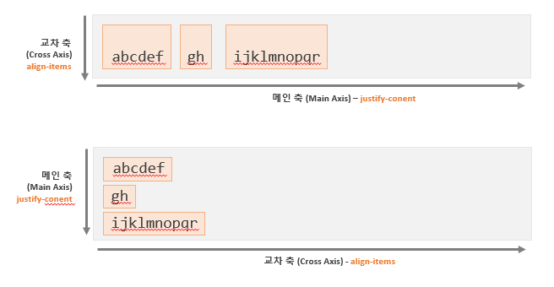
justify-content (메인축 정렬)
- flex-start – 아이템을 시작점으로 정렬
- flex-start – 아이템을 시작점으로 정렬
- center – 아이템을 가운데로 정렬
- space-between – 아이템들 사이(between)에 균일한 간격을 만들어 줌
- space-around – 아이템들 둘레(around)에 균일한 간격을 만들어 줌
- space-evenly – 아이템들 사이와 양끝에 균일한 간격을 만들어 줌

align-items (교차축 정렬)
- stretch – 아이템을 교차 축 방향으로 쭉 늘어트림
- flex-start – 아이템을 시작점으로 정렬
- flex-end – 아이템을 끝점으로 정렬
- center – 아이템을 가운데로 정렬
- baseline – 아이템들을 텍스트 베이스라인 기준으로 정렬

Flex item
Flex-basis -> 크기(w/h)
Flex-grow -> 크기(커질수 있는 배수 지정) -> basis보다
Flex-shrink -> 크기(작아질 수 있는 배수 지정) -> basis보다

Flex Item의 기본 크기 설정
flex-basis
flex-direction이 row일 때는 너비 : 메인축이 가로
flex-direction이 column일 때는 높이: 메인축이 세로

